Загадки о школьных принадлежностях.
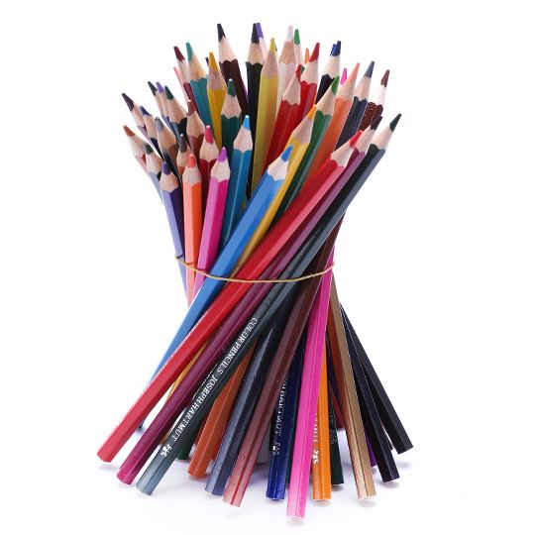
- Жмутся в узеньком домишке
Разноцветные детишки.
Только выпустишь на волю –
Где была пустота,
Там, глядишь, — красота!

(Цветные карандаши)
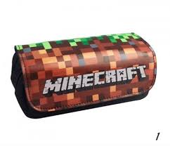
- В этой узенькой коробке
Ты найдешь карандаши,
Ручки, перья, скрепки, кнопки,
Что угодно для души.

(Пенал)

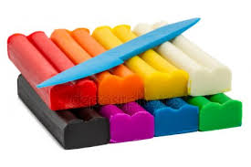
- Я весь мир слепить готов —
Дом, машину, двух котов.
Я сегодня властелин —
У меня есть…
(Пластилин)

Оформитель: Говоров Аким

